第一层：form

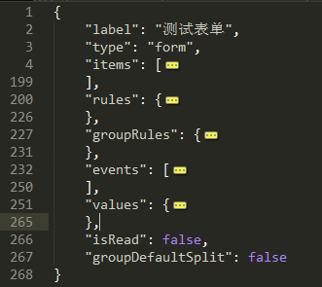

|  |  |  |  |  |
| --- | --- | --- | --- | --- |
| 参数名 | 必填 | 含义 | 存值 | 备注和描述 |
| Label | 否 | 表单的文字描述 | 文本 |  |
| **Type** | **是** | **组件或容器的类型** | **“form”** | **第一层必须是form** |
| **Items** | **是** | **容器内部包含的对象，数组** | **是容器或对象的配置所组成的数组，json对象的数组 如：[{}, {}]** |  |
| Rules | 否 | 组件的单体校验内容配置，json对象 | 以组件的name为key，value是json对象，如： “age”: {“required”: false} |  |
| groupRules | 否 | 表单内，分组校验的项 | 预定义分组校验的校验名为key，该校验需要的数据。 待选项名：”requireAtleaseOne”.。 |  |
| Events | 否 | 事件绑定的必须数据，json数据 | 待选项： "valueChangeShowHide" |  |
| Values | 否 | 渲染时赋初值，json数据 | Json对象 |  |
| isRead | 否 | 全局的是否只读配置，布尔类型 | True/false | 默认是false |
| groupDefaultSplit | 否 | 组id没设置的时候默认分开 | True/False，默认分开 | 默认是false |

第二层：容器

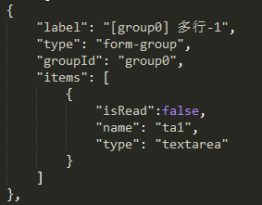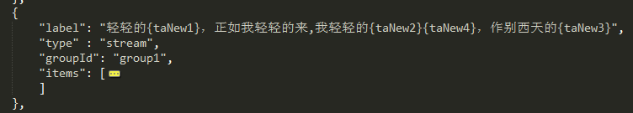

|  |  |  |  |  |  |
| --- | --- | --- | --- | --- | --- |
| 参数名 | 必填 | 含义 | 存值 | 备注和描述 | |
| Label | 否 | 内部组件的描述 | 文本 | Stream时需要留出需要替换的name |
| **Type** | **是** | **组件或容器的类型** | **“form-group” / “multimedia” / “stream”** | **第一层必须是form** |
| **Items** | **是** | **容器内部包含的对象，数组** | **是容器或对象的配置所组成的数组，json对象的数组 如：[{}, {}]** | **form-group只允许一个组件** |
| GroupId | 否 | 分组依据 | 文本 | 相邻的容器，如果有相同的groupId，会“粘“在一起 |
| outerWidth | 否 | 当前容器宽度 | Bs格栅宽度的class，建议使用col-sm-*。 | Bs专用。 默认为col-sm-12。 |
| labelWidth | 否 | 容器内label的宽度 | Bs格栅宽度的class，建议使用col-sm-*。 | Bs专用。 默认为col-sm-3。 |
| contentWidth | 否 | 当前容器宽度 | Bs格栅宽度的class，建议使用col-sm-*。 | Bs专用。 默认为col-sm-9。 |

第三层：组件

组件按照分类不同，所需的配置项也不同，详细如下：

文本（textarea）

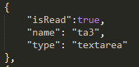

|  |  |  |  |  |
| --- | --- | --- | --- | --- |
| 参数名 | 必填 | 含义 | 存值 | 备注和描述 |
| Label | 否 | 内部组件的描述，编辑模式时，弹出框的标题部分使用 | 文本 | 不填时，会使用上层容器的label值 |
| **Type** | **是** | **组件或容器的类型** | **“textarea”** | **对应bs端的text和textarea** |
| **Name** | **是** | **提交表单时，对应值的key** | **文本** | **在同一个form内的不同组件，name不能重复** |
| isRead | 否 | 局部只读 | ture / false | 局部只读，如果设置了此项，则本组件不受全局只读的影响 |
| Rows | 否 | 本控件占据几行高度 | 大于0整数 | 不填默认为3。  Bs专用，仅在type为textarea时有效 |
| Resize | 否 | 是否允许调整大小 | Auto  Both  horizontal  Inherit  Initial  None  Unset  vertical | 不填默认为none，即不允许调整大小。  Bs专用，仅在type为textarea时有效。  值的详细描述参看css的同名属性描述。 |

单选（select）

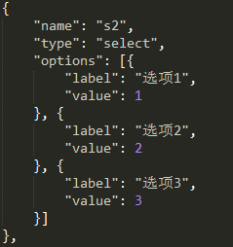

|  |  |  |  |  |
| --- | --- | --- | --- | --- |
| 参数名 | 必填 | 含义 | 存值 | 备注和描述 |
| Label | 否 | 内部组件的描述，编辑模式时，弹出框的标题部分使用(TODO) | 文本 | 不填时，会使用上层容器的label值 |
| **Type** | **是** | **组件或容器的类型** | **“select”** | **对应bs端的select和radio** |
| **Name** | **是** | **提交表单时，对应值的key** | **文本** | **在同一个form内的不同组件，name不能重复** |
| **options** | **是** | **待选项数据** | **以label和value为key的对象的数组** | **Value为空字符串的时候可以作为提示项，选中也等于没选** |
| isRead | 否 | 局部只读 | ture / false | 局部只读，如果设置了此项，则本组件不受全局只读的影响 |
| Resize | 否 | 是否允许调整大小 | Auto  Both  horizontal  Inherit  Initial  None  Unset  vertical | 不填默认为none，即不允许调整大小。  Bs专用，仅在type为textarea时有效。  值的详细描述参看css的同名属性描述。 |

数字（number）

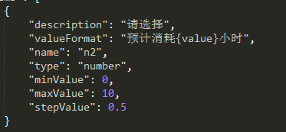

|  |  |  |  |  |
| --- | --- | --- | --- | --- |
| 参数名 | 必填 | 含义 | 存值 | 备注和描述 |
| description | 否 | 内部组件的描述，编辑模式时，弹出框的标题部分使用 | 文本 | 注意不是label。  默认为”” |
| valueFormat | 否 | 选中值后显示语句的格式化语句 | 文本 | 选中值会以特定标志”{value}”为目标替换。  默认为”{value}” |
| **Type** | **是** | **组件或容器的类型** | **“number”** |  |
| **Name** | **是** | **提交表单时，对应值的key** | **文本** | **在同一个form内的不同组件，name不能重复** |
| **maxValue** | **是** | **可选的最大值** | **数字** | **可以是小数** |
| **minValue** | **是** | **可选的最小值** | **数字** | **可以是小数，选值选中0表示没选** |
| **stepValue** | **是** | **从最小值每次递增的值，步进值** | **小于最大值与最小值之差的数字** | **可以是小数** |
| isRead | 否 | 局部只读 | ture / false | 局部只读，如果设置了此项，则本组件不受全局只读的影响 |

图片（image）

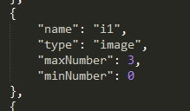

|  |  |  |  |  |
| --- | --- | --- | --- | --- |
| 参数名 | 必填 | 含义 | 存值 | 备注和描述 |
| **type** | **是** | **组件或容器的类型** | **“image”** |  |
| **name** | **是** | **提交表单时，对应值的key** | **文本** | **在同一个form内的不同组件，name不能重复** |
| **maxNumber** | **是** | **可传图片的最大数量** | **自然数** |  |
| **minNumber** | **是** | **可传图片的最小数量** | **自然数** |  |
| isRead | 否 | 局部只读 | ture / false | 局部只读，如果设置了此项，则本组件不受全局只读的影响 |

音频（audio）

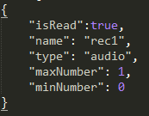

|  |  |  |  |  |
| --- | --- | --- | --- | --- |
| 参数名 | 必填 | 含义 | 存值 | 备注和描述 |
| **type** | **是** | **组件或容器的类型** | **“audio”** |  |
| **name** | **是** | **提交表单时，对应值的key** | **文本** | **在同一个form内的不同组件，name不能重复** |
| **maxNumber** | **是** | **可传图片的最大数量** | **1** | **对，你没看错只能是1** |
| **minNumber** | **是** | **可传图片的最小数量** | **0 / 1** | **其实这个值目前没什么意义，留着以后拓展（几率不大）** |
| isRead | 否 | 局部只读 | ture / false | 局部只读，如果设置了此项，则本组件不受全局只读的影响 |

其他参数尚未涉及，待完善